**Конспект урока геометрии в 9 классе «Теорема синусов»**

**Предмет**: геометрия

**Класс:** 9

**Учебник и УМК:** Геометрия 7 – 9. Учебник для общеобразовательных учреждений. Л.С. Атанасян, В.Ф. Бутузов, С.Б. Кадомцев, Э.Г. Позняк, И.И. Юдина. /М.: Просвещение, 2017г.

**Тема урока:** «Теорема синусов».

**Тип урока:** урок изучения нового материала

**Цели и задачи урока:**

**Цель урока:-**организация продуктивной деятельности обучающихся, направленной на достижение ими следующих результатов:

**- предметных:**

- умение формулировать теорему синусов, умение объяснить её смысл на самостоятельно подобранных примерах, приобрести опыт применения аналитического аппарата (алгебраические уравнения, элементы тригонометрии) для нахождения неизвестных элементов произвольных треугольников и вычисления площади треугольника различными способами; создать условия для развития умений обучающихся применять вновь полученные знания к решению практических задач

**- метапредметных:**

**-** умение проводить обобщения и делать выводы, аргументируя свою собственную точку зрения, умение вступать в речевое общение, признавать право на иное мнение, объективно оценивать свои учебные достижения, осознавать причины возникших трудностей, приобрести опыт их устранения.

**Универсальные учебные действия:**

**Познавательные:** -работа с текстом, выбор наиболее эффективных способов решения задач, перевод литературного текста на язык математики, представление информации в различных формах.

**Регулятивные:** - постановка учебной задачи, выдвижение гипотезы, составление плана и последовательности действий, прогнозирование результата, контроль.

**Коммуникативные:** – представление информации, работа в паре, умение слушать и высказывать своё мнение Побудить учащихся к активной работе на уроке, проявлению интереса к проблеме, постановке целей, рефлексии, самоанализу, само и взаимопроверке.

**Личностные:** - осмысленное обучение за счет связи ранее полученных знаний с новыми знаниями, освоение различных социальных ролей.

**Формы работы учащихся:** фронтальная работа при ответах на вопросы, совместная деятельность учащихся, самостоятельная работа и индивидуальная работа при решении задач.

**Оборудование:** интерактивная доска, компьютер, презентация, карточки для проведения рефлексии, карты результативности учащихся.

**Эпиграф:**

***«****Геометрия есть познание всего сущего, поскольку приближает разум к истине****».***

Платон.

**Ход урока**

**I. Организационный момент.**

- Здравствуйте, садитесь. Рада всех приветствовать на открытом уроке.

**Притча**: Жил мудрец, который знал все. Один человек захотел доказать, что мудрец знает не все. Зажав в ладонях бабочку, он спросил: “***Скажи, мудрец, какая бабочка у меня в руках: мертвая или живая?”*** А сам думает: ***“Скажет живая – я ее умерщвлю, скажет мертвая – выпущу”.*** Мудрец, подумав, ответил: “***Все в твоих руках”***

Хочу пожелать всем интересного и плодотворного занятия. Сегодня на уроке мы продолжим работать с треугольником и расширим свои знания.

Давайте начнем.

**II. Актуализация знаний.**

**1)** а**) дать определение sin, cos, tg острых углов прямоугольного треугольника.**

б) Чему равна сумма углов треугольника?

в) Какая из сторон треугольника  ABC (рис.1) наибольшая, а какая - наименьшая?

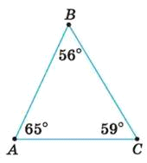 рис.1

г). Какой из углов треугольника  ABC  (рис.2) наибольший, а какой- наименьший?

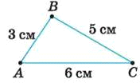 рис.2

г) какие формулы площади треугольника вы знаете?

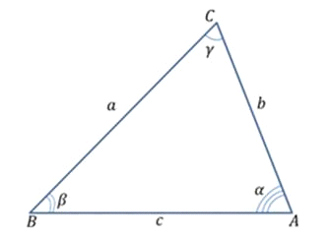







д) какие формулы площади параллелограмма вы знаете?

: 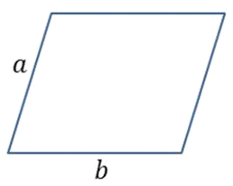



S= ah

**2)Устные упражнения:**

а) Найдите площадь треугольника АВС через 2 стороны. (18)

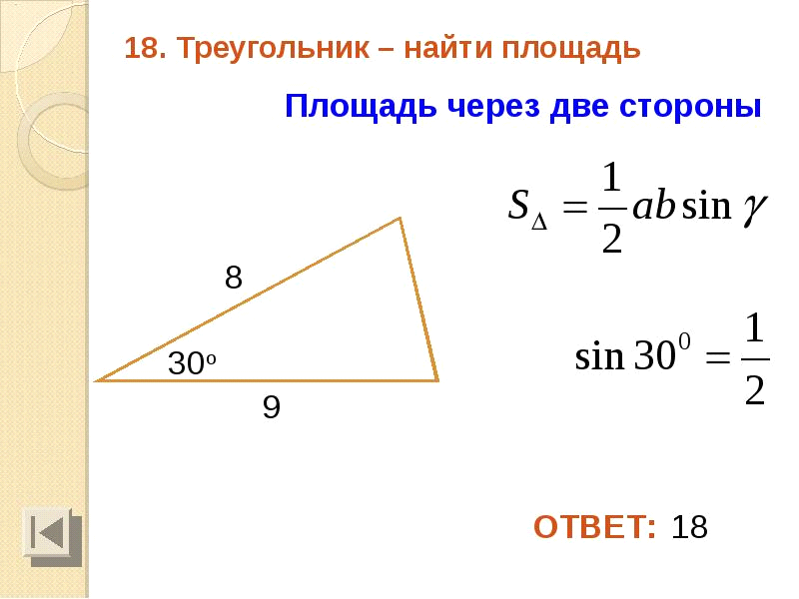

б).Найдите площадь параллелограмма АВСD через 2 стороны и угол. (25)

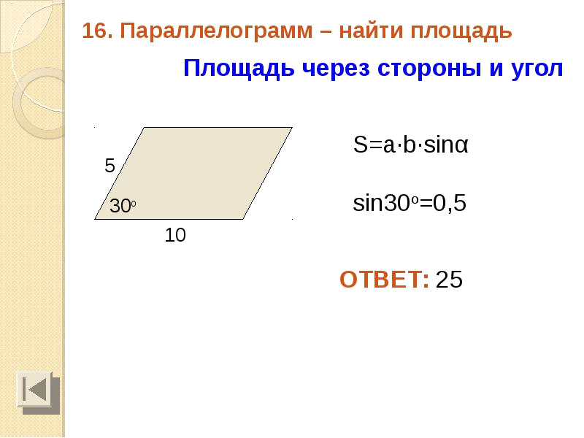

**3)Каждому выражению из левого столбца поставьте в соответствие выражение из правого столбца:**

sin (180 – a) =                        sin a

sin (90 – a) =                          sin a

cos (180 – a) =                       cos a

cos (90 – a) =                       - cos a

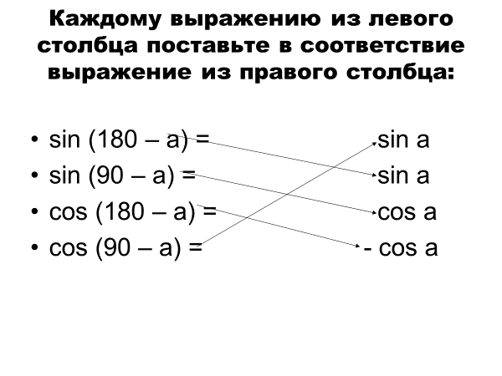

**III. Проблемная ситуация**

- Я хочу предложить вам такую задачу:

*Найти расстояние от точки A до недоступной точки B, если*

*АС = 50 м,  ∠ CAB  = 80 ° и  ∠ ACB  = 72 °  (рис.3)*

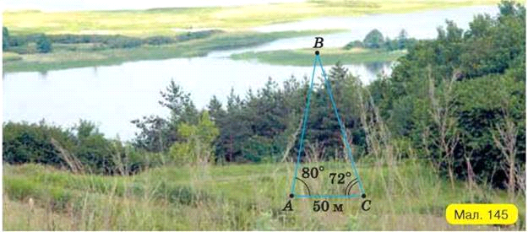 рис.3

- Переведем условие задачи на язык математики.

Классу предлагаются наводящие вопросы:

*- При построении какая получается фигура?* (треугольник)

*- Какие элементы известны в этом треугольнике*? Два угла и одна сторона)

*- Какая сторона не известна*? (АВ)

*- Как найти?*

- Возникла проблема?! Как ее разрешить? (*Класс обдумывает возникшую ситуацию, предлагаются* *варианты решения, но…*)

- Тех знаний о треугольнике, которые мы имеем, не хватает. Последнюю задачу решить не можем.

- Сформулируйте то, что мы должны знать, чтоб решить эту задачу? (Зная два угла и одну из сторон треугольника, найти другую сторону)

- Это и будет цель нашего урока.

**IV. Сообщение темы и целей урока.**

- Цель нашего урока как раз и заключается в том, чтобы:

находить неизвестную сторону треугольника, если даны два угла и сторона треугольника;

находить неизвестный угол треугольника, если известны две стороны и угол, прилежащий к одной из них;

находить радиус окружности, описанной около треугольника и т.д.

- Помочь выйти из данной ситуации, расширить свои знания нам поможет одна из важных теорем геометрии- теорема синусов. Она является в дальнейшем основой решения множества геометрических задач.

- Запишите в тетради число и тему урока.

- Эпиграфом к нашему уроку послужат слова Платона: ***«***Геометрия есть познание всего сущего, поскольку приближает разум к истине***».***

**V. Практическая работа исследовательского характера:**

Найдите отношения сторон ВС, АВ, АС к синусам противоположных углов.

Учащиеся в группах по 4 человека работают, по окончании работы представители от групп выходят к доске и демонстрируют полученные результаты – отношения равны.

**План реализации практической работы:**

1. Выразите площадь треугольника через синус угла В, затем угла С, затем угла А.

Пронумеровать равенства (1), (2), (3).

2. Приравняйте 1 и 2 равенства, разделите полученное равенство на (½ВС).

3. Запишите полученное равенство и составьте пропорцию: равенство отношений сторон треугольника к синусам противолежащих углов.

4. Аналогично, приравняйте 2 и 3 равенства и проделайте аналогичные шаги.

5. Сделайте вывод.

|  |  |  |  |  |
| --- | --- | --- | --- | --- |
| **VI. Изучение нового материала.**  **Историческая справка.**    Самое древнее доказательство для теоремы синусов на плоскости описано в книге "Трактат о полном четырёхстороннике" персидского математика, механика и астронома Насира ад-Дина Ат-Туси (1201 - 1274), которая была написана в 13 веке. Он систематически рассмотрел все случаи решения косоугольных сферических треугольников и указал ряд новых способов решения. В 12 в. был переведен с арабского на латынь ряд астрономических работ, что позволило ознакомиться с ними европейцам. Но, к сожалению, многое осталось непереведенным, и выдающийся немецкий астроном и математик Иоганн Мюллер (1436 -1476), которого современники знали под именем Региомонтана (именно так переводится на латынь название его родного города Кенигсберга), через 200 лет после Насир-эд-Дина заново открыл его теоремы.  Итак, теорема синусов:  **Стороны треугольника пропорциональны синусам противоположных углов***.*   |  |  |  | | --- | --- | --- | |  |  | Дано: ΔABC  *AB = c*  *BC = a,*  *AC = b.* Доказать: |   Доказательство:  По теореме о площади треугольника    Из первых двух равенств получаем значит, аналогично, из второго и третьего равенств следует Итак, . Теорема доказана.  Теорему можно записать и в другом виде:   **Теорема доказана.** |  |

***Следствия:***

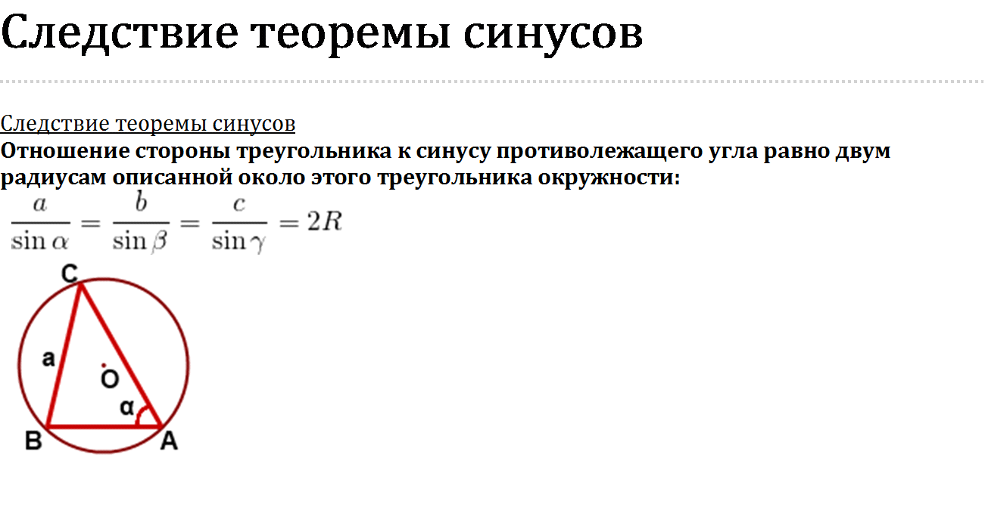 *1) В*треугольнике против большего угла лежит

большая сторона, против большей стороны

лежит больший угол.

2) Отношение стороны треугольника к синусу

противолежащего угла равно диаметру

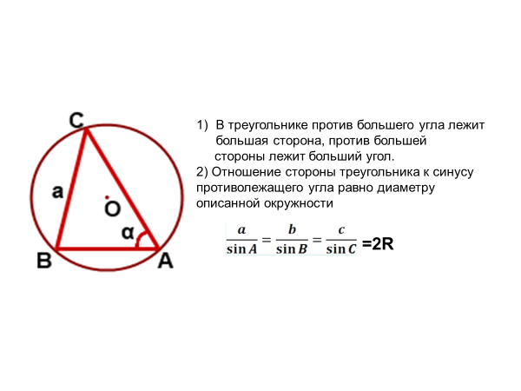 описанной окружности.

**VII.**   **Физкультминутка.**

Рисуй глазами треугольник.

Теперь его переверни

Вершиной вниз.

И вновь глазами

ты по периметру веди.

Рисуй восьмерку вертикально.

Ты головою не крути,

А лишь глазами осторожно

Ты вдоль по линиям води.

И на бочок ее клади.

Теперь следи горизонтально,

И в центре ты остановись.

Зажмурься крепко, не ленись.

Глаза открываем мы, наконец.

Зарядка окончилась.

Ты – молодец!

**VIII.** **Закрепление.**

**1 Задание. Вернёмся теперь к задаче, которую мы не смогли решить в начале урока.**

Найти расстояние от точки A до недоступной точки B, если

АС = 50 м,  ∠ CAB  = 80 ° и  ∠ ACB  = 72 °  (рис.3)

 рис.3

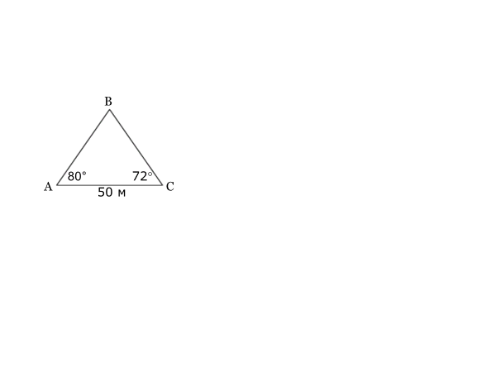

**Дано:**ΔABC

АС = 50 м,

∠ CAB = 80°

∠ ACB = 72°

Найти AB.

Решение.

∠ CBA = 1800 –(∠ CAB +∠ ACB )

∠ CBA = 1800 –(80° + 72° )= 280

АВ = АС

Sin C Sin В

АВ = 50

Sin 720 Sin 280

АВ= 50 * Sin 150  =50* 0,95 = 103,26(м)

Sin 280 0,46

Ответ:АВ=103,26 м.

**2 задание.** Основание треугольника равно 10 см, один из углов при основании равен , а противолежащий основанию угол равен . Найдите сторону, противолежащую углу в 

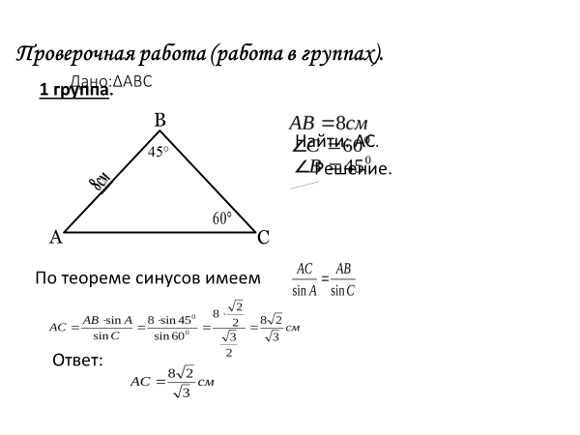

**Решение.**

 Пусть искомая сторона -  см. Тогда по теореме синусов имеем:

  (см)

**Ответ.**    см

**Пример**

**3 задание.** В треугольнике   , , Найти  .

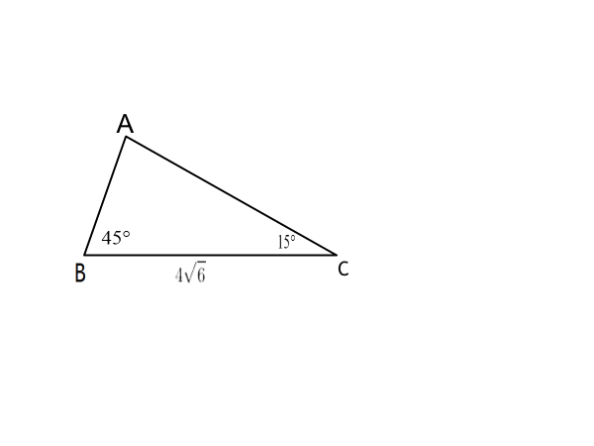 **Дано: ΔABC**

**ВС =** **,**

**∠ B = 45°**

**∠ C = 15°**

**Найти AС.**

**Решение.**

 Согласно [теореме о сумме углов треугольника](http://www.webmath.ru/poleznoe/formules_19_12.php)



Сторону  найдем по теореме синусов:







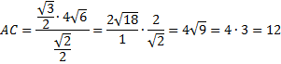

**Ответ: 12.**

**4 задание.**  **Задача из ОГЭ:**

Угол С треугольника АВС, вписанного в окружность радиуса 12, равен 300 градусов. Найдите сторону АВ этого треугольника.

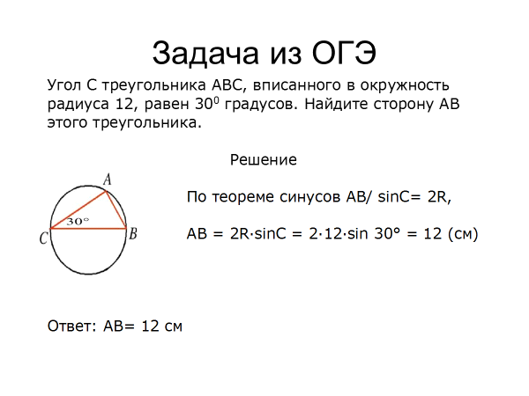Решение

По теореме синусов АВ/sinC= 2R,

AB = 2R·sinC = 2·12·sin 30° = 12 (см)

Ответ: АВ= 12 см

**IX. Проверочная работа (работа в группах).**

**1 группа.**

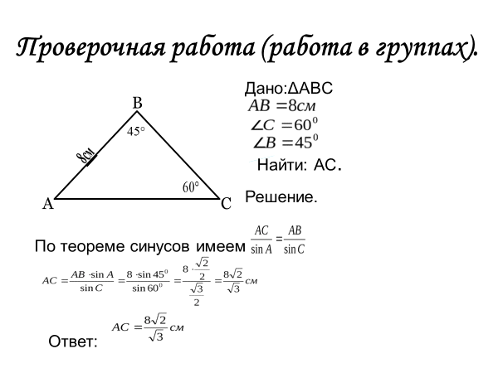

**Дано:**ΔABC

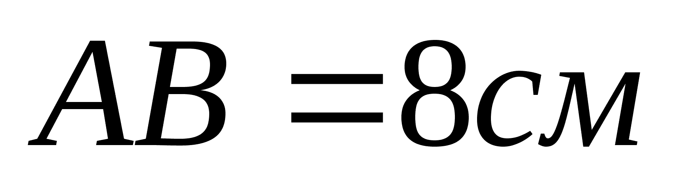,

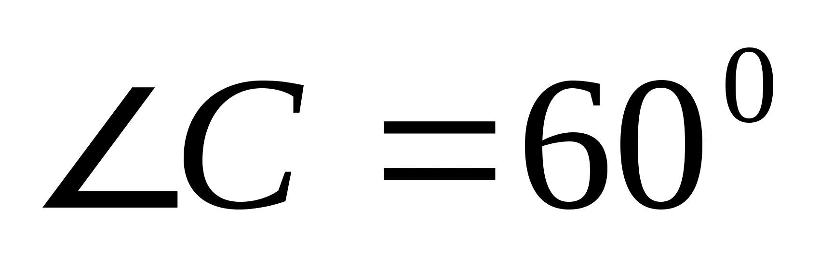,

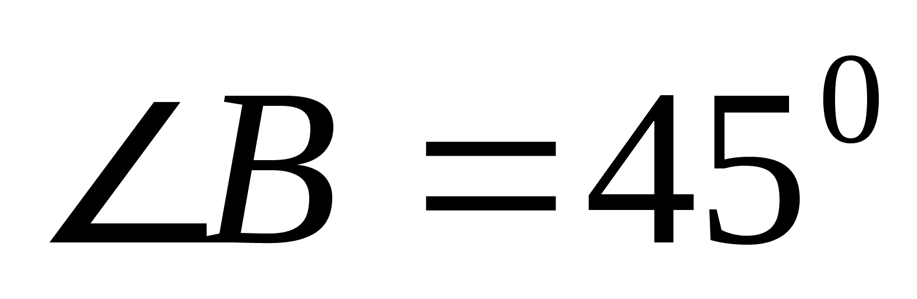

Найти: *АС.*

Решение.

По теореме синусов имеем 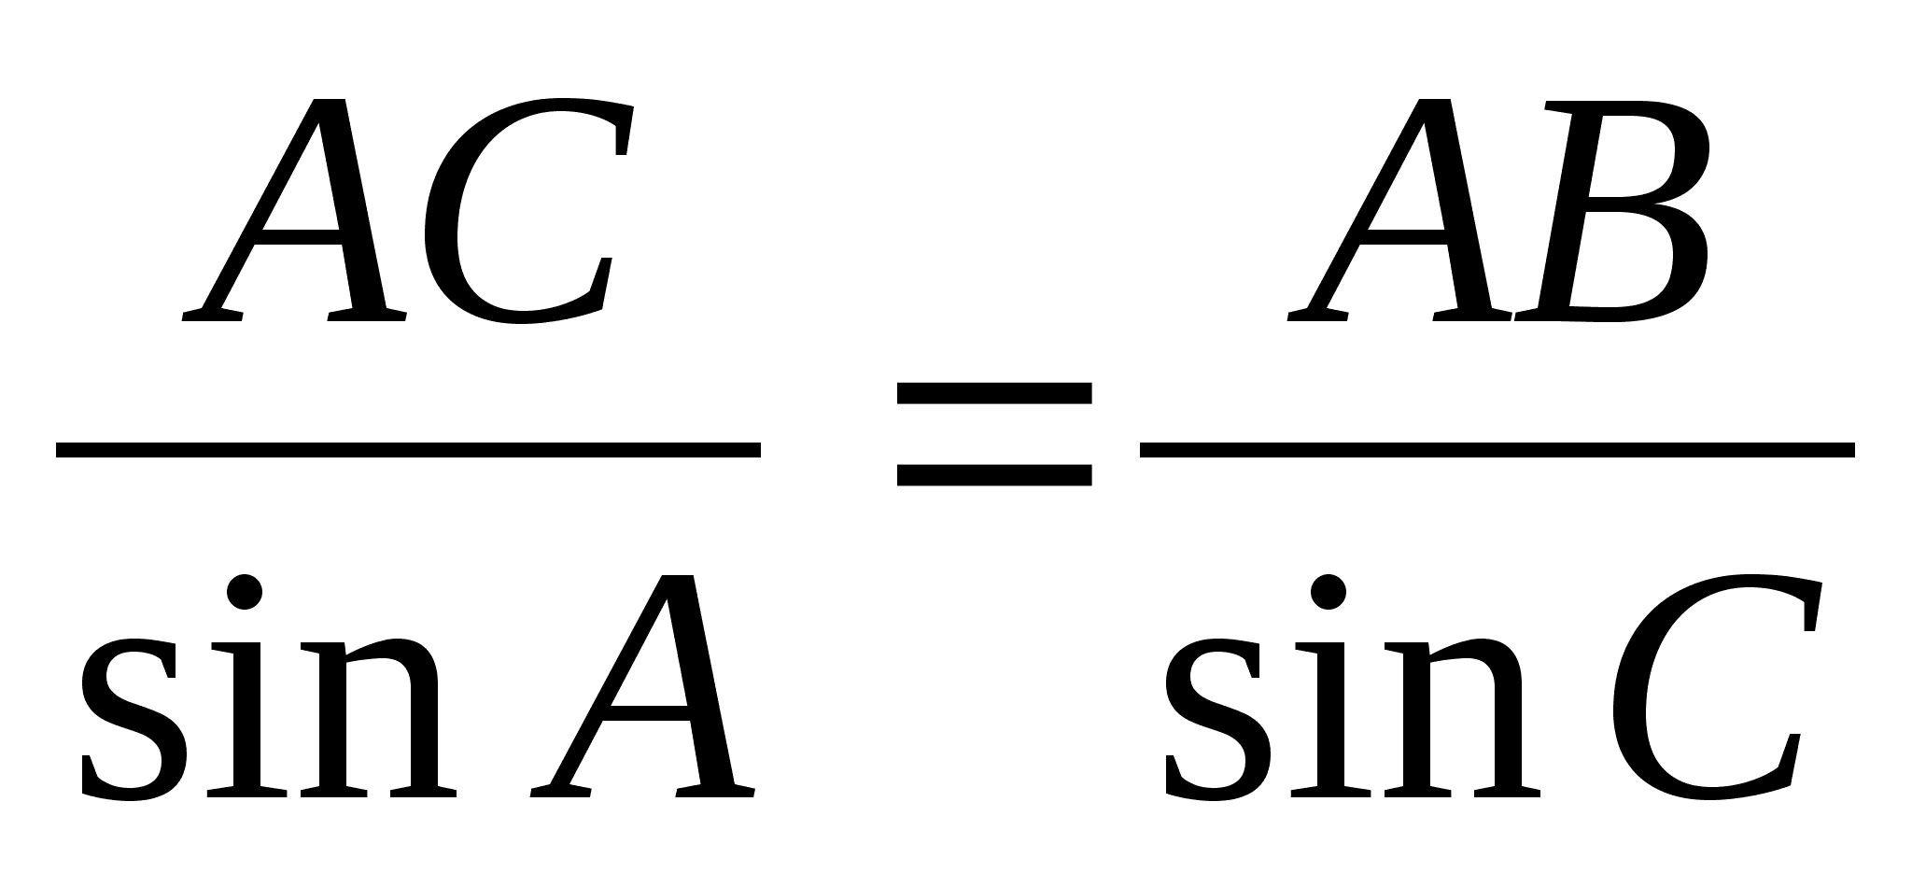

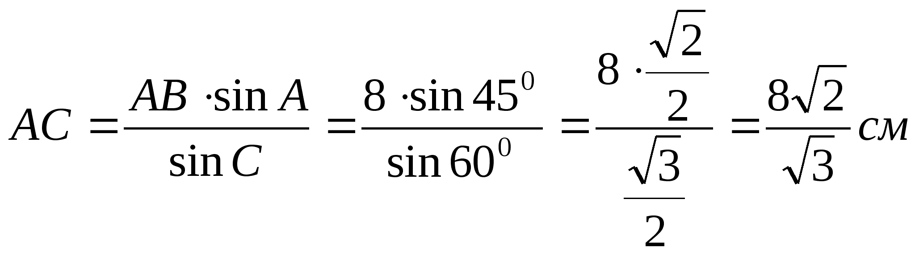

Ответ: 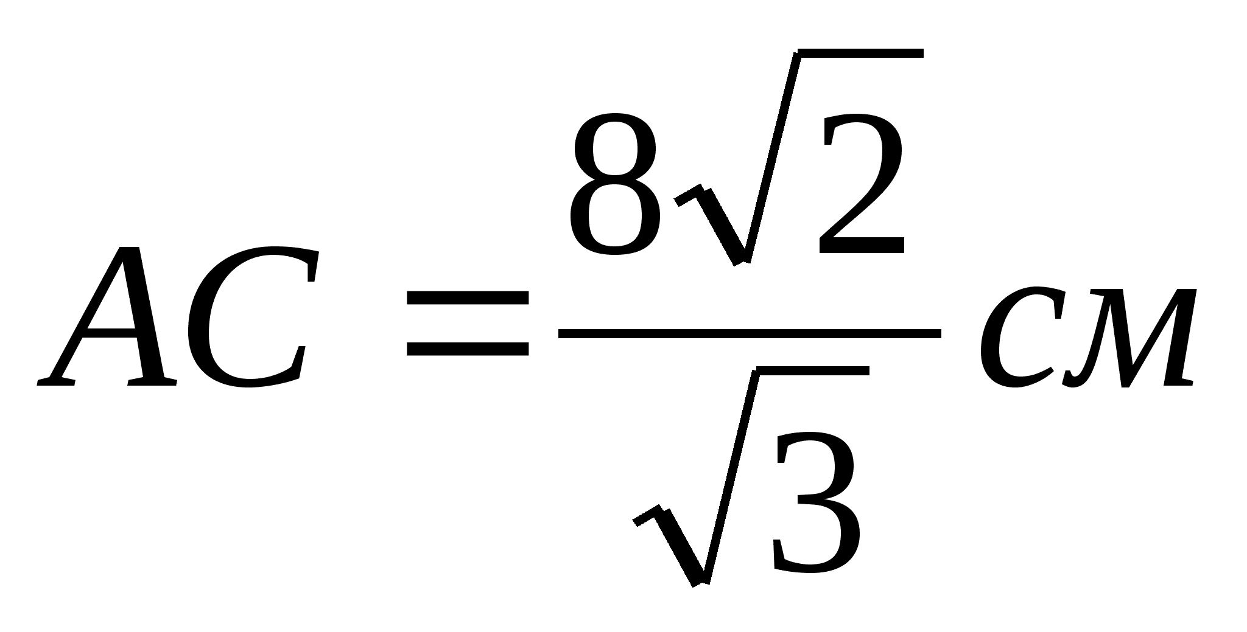.

**2 группа.**

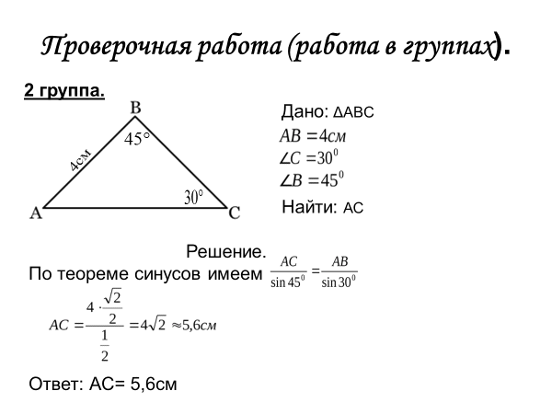

**Дано:**ΔABC

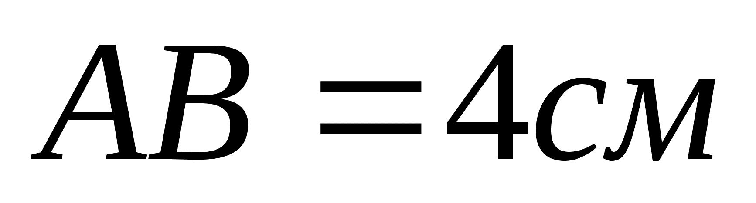

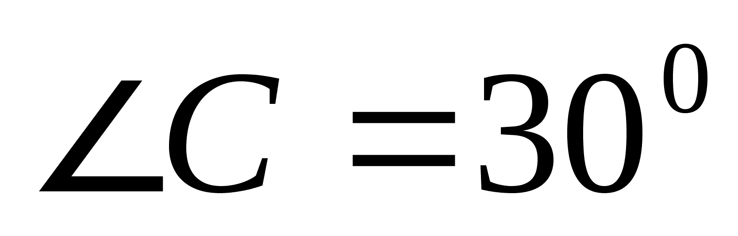

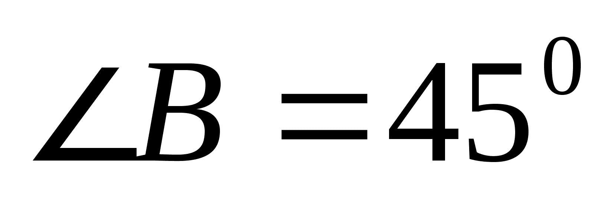

Найти: *АС.*

Решение.

По теореме синусов имеем 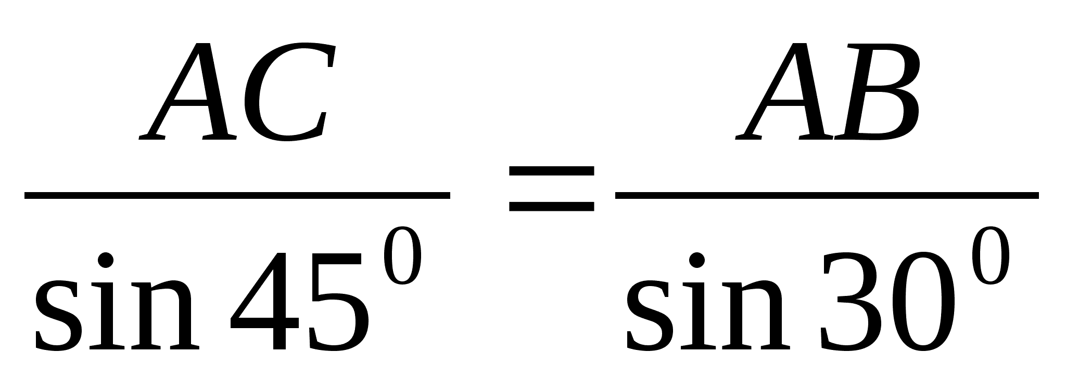,

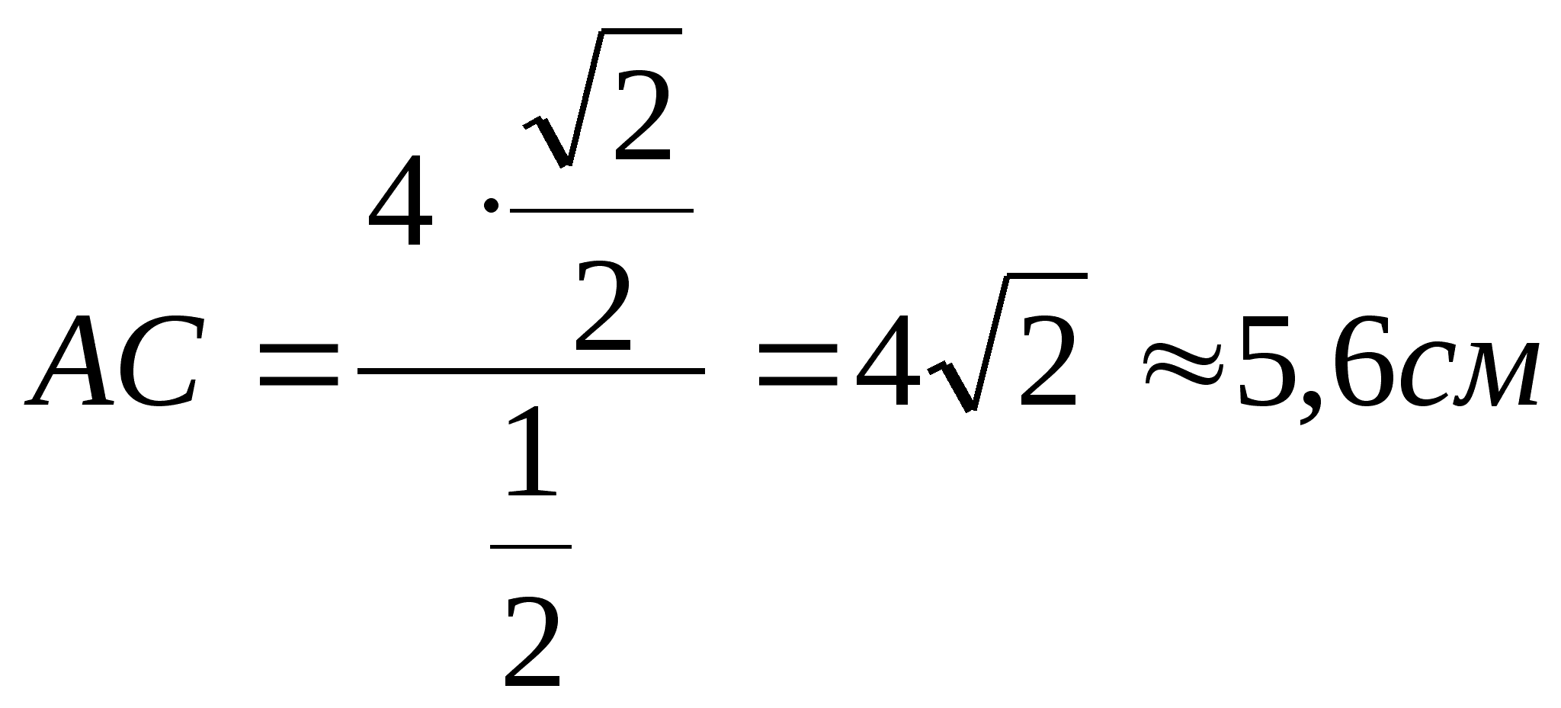

Ответ: АС=5,6см

**3 группа.**

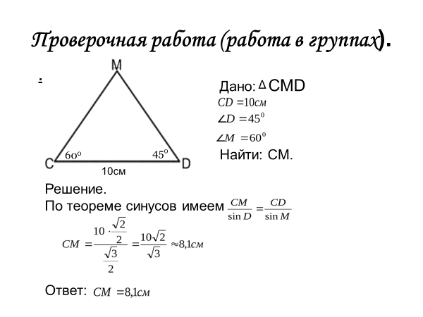 Дано: ΔСМD

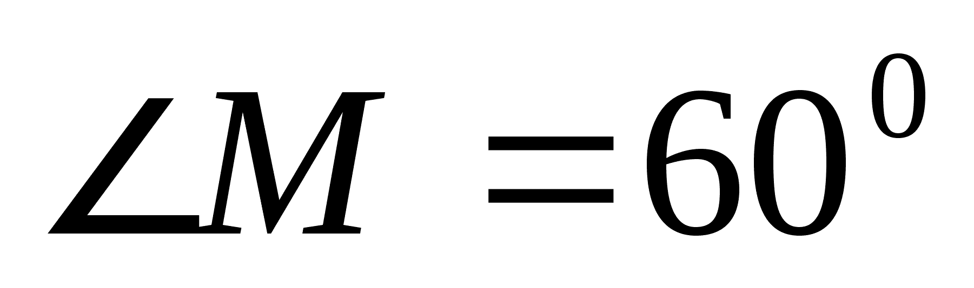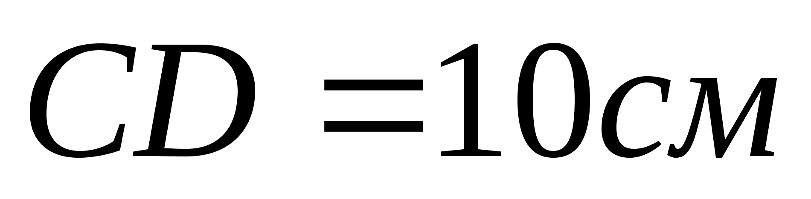

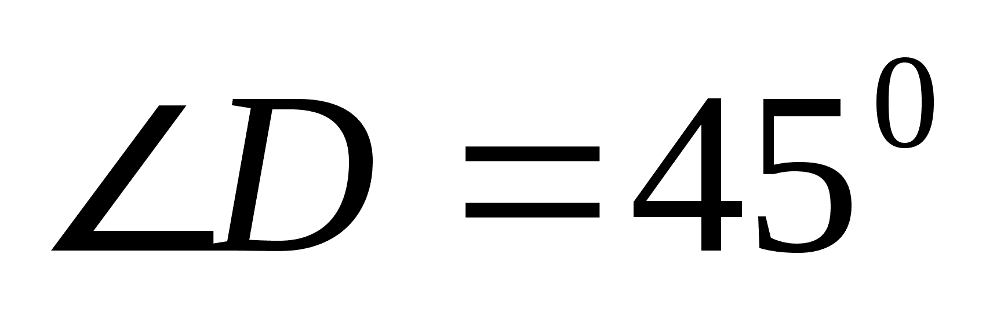

Найти: *СM*

Решение.

По теореме синусов имеем 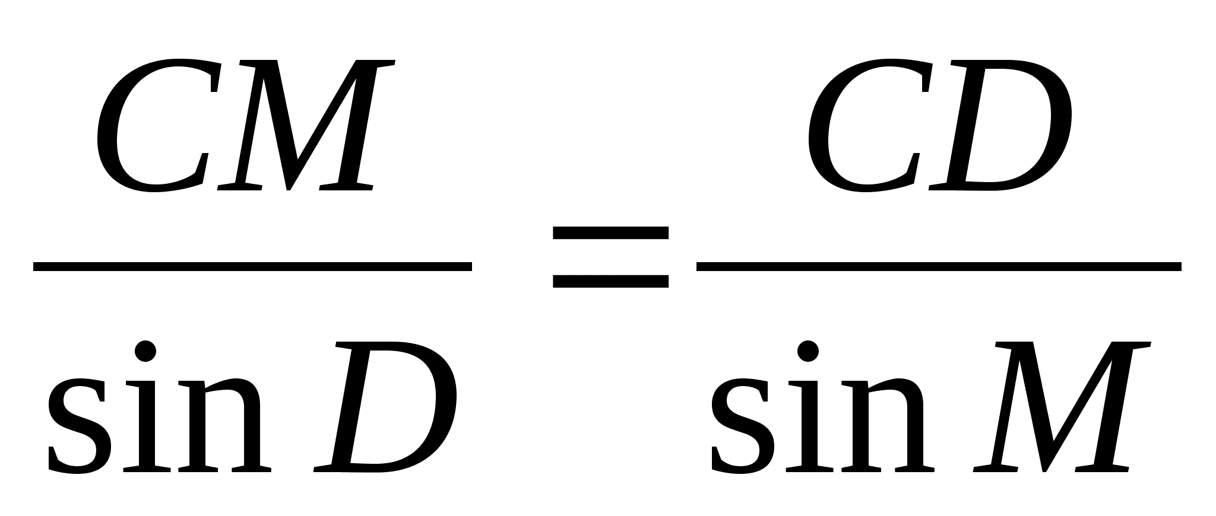,

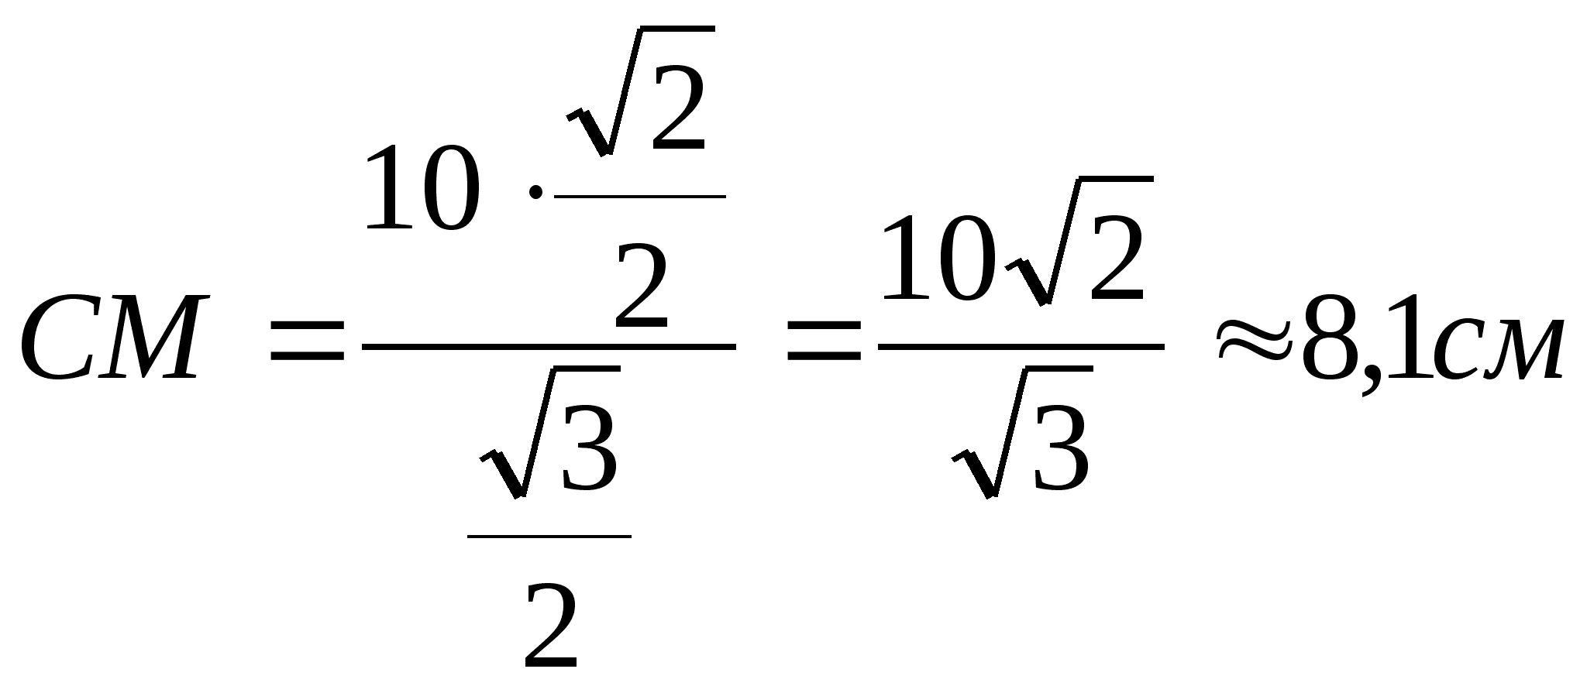

Ответ: 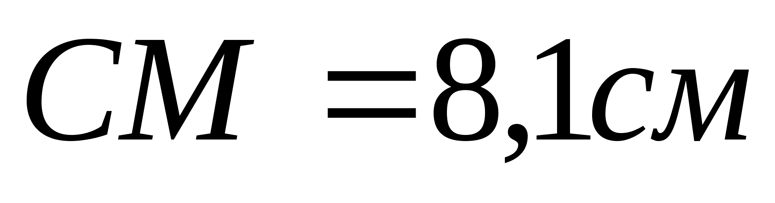.

**4 группа**

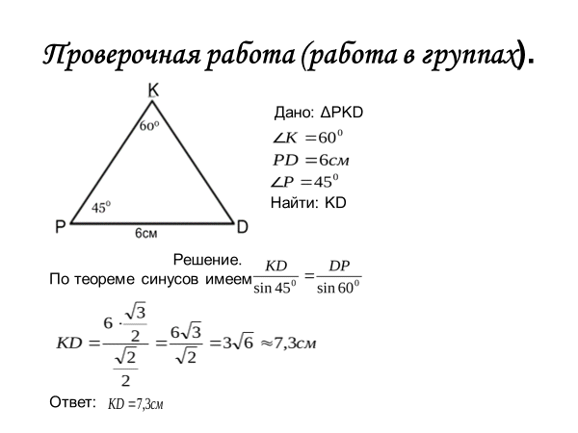 Дано:

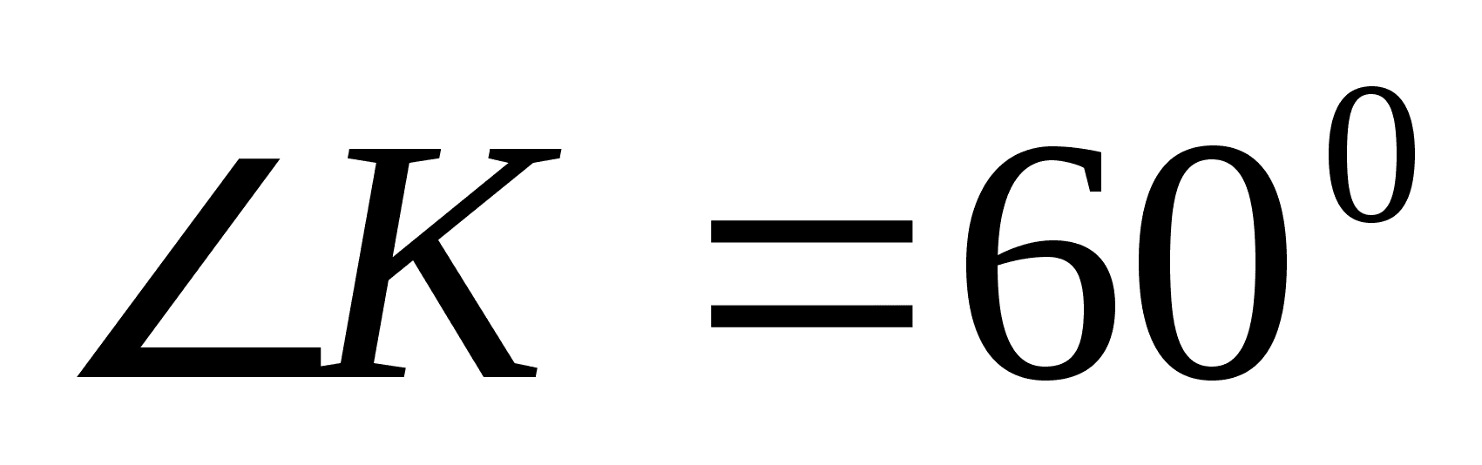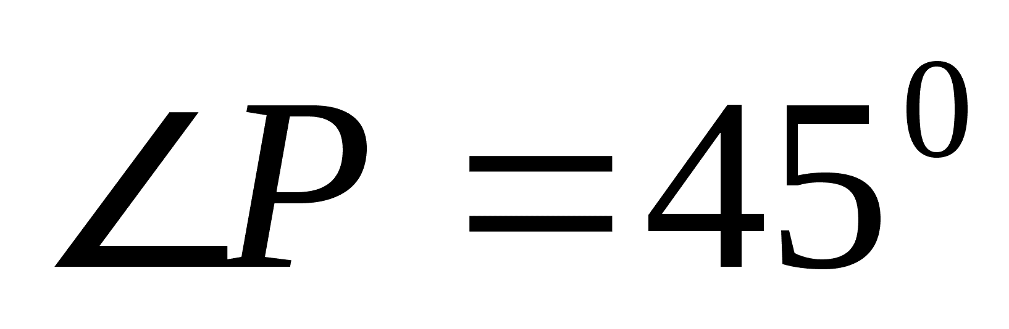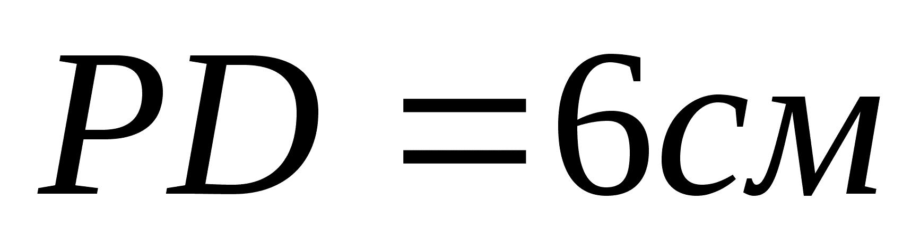

Найти: *KD*

Решение.

По теореме синусов имеем 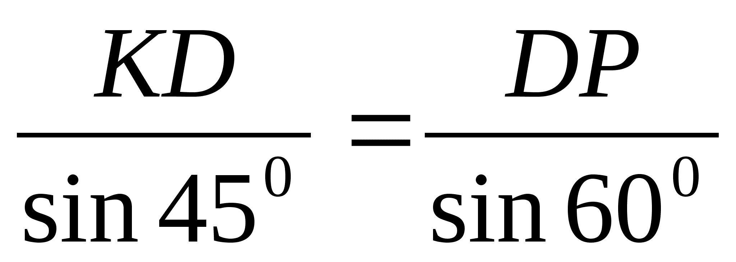,

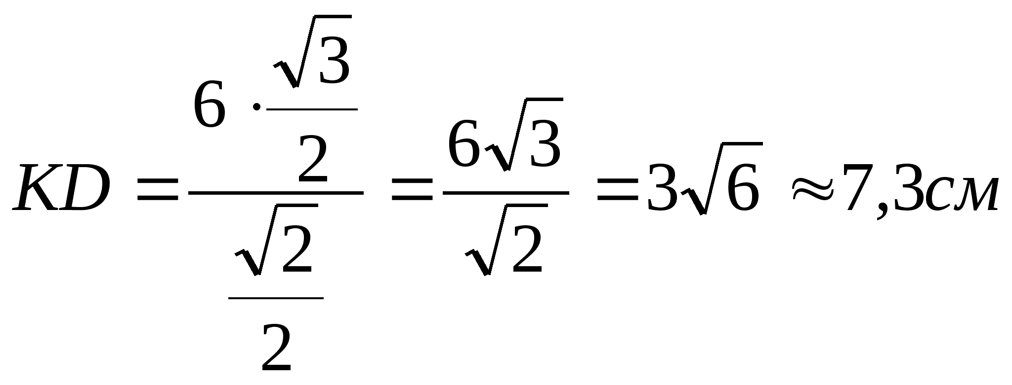

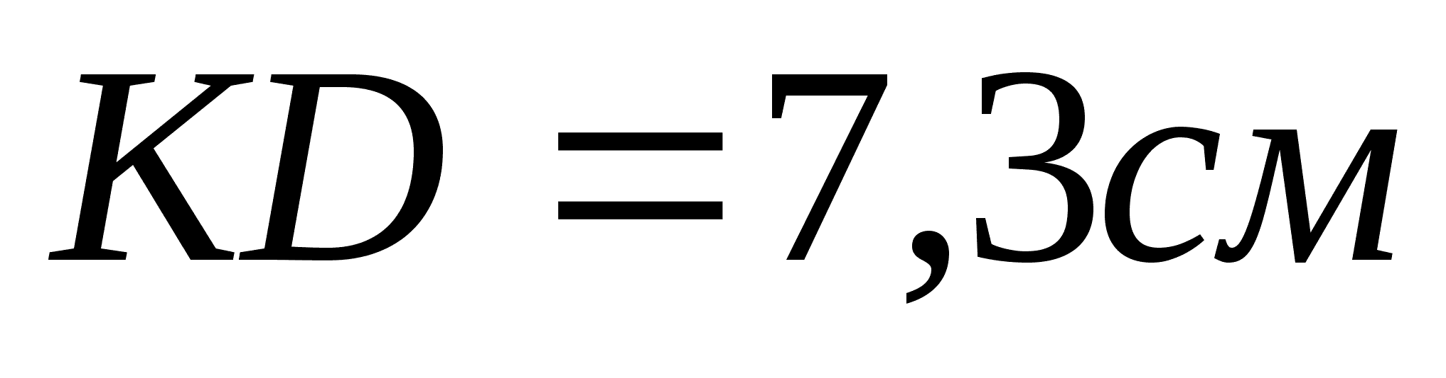Ответ:

**X.  Подведение итогов урока:**

**Вопросы.**

1. Какие типы задач позволяет решить теорема синусов?

-находить сторону треугольника, если даны два угла и сторона треугольника;

-находить угол треугольника, если известны две стороны и угол, прилежащий к одной из них;

- находить радиус окружности, описанной около треугольника и т.д.

2. Можно ли используя теорему синусов определить вид треугольника (остроугольным или тупоугольным является данный треугольник)?

**XI.** Домашнее задание: № 1025(а, в); № 1026

**XII. Карточка для этапа рефлексии**

***Оцените урок и результат своей деятельности.***

*Выберите один из вариантов:*

*На уроке я работал активно/ пассивно.*

*Своей работой на уроке я доволен /недоволен.*

*Урок для меня показался коротким /длинным*

*За урок я устал/ не устал*

*Материал урока мне был понятен/ не понятен*

*интересен/ скучен*

*За урок я оставлю себе оценку -----------------------------*

